
Základní škola Třemošnice, okres Chrudim, Pardubický kraj
538 43 Třemošnice, Internátní 217; IČ: 70989176, tel: 469 661 719,
emaiI: zskola@tremosnice.cz, www.zs-tremosnice.cz
Registrační číslo: CZ.1.07/1.4.00/21.2459
Název: Škola pro každého – kvalita a efektivnost ve využití lidských zdrojů
Výukový materiál
VY_32_INOVACE_10_ Rozvoj dopravy, průmyslová a zemědělská revoluce
Název materiálu
(téma): Rozvoj dopravy, průmyslová a zemědělská revoluce
Sada: Dějepis, 2. stupeň
Autor: Mgr. Romana Čermáková
Anotace: Rozvoj dopravy, průmyslová a zemědělská revoluce
(práce s interaktivní tabulí, pracovní list)

© Výukový materiál je majetkem ZŠ Třemošnice, okres Chrudim, Pardubický kraj, 2012
Rozvoj dopravy, průmyslová a zemědělská revoluce

Zemědělská revoluce = období velkých změn při práci v zemědělství.

Na počátku 19.století vzrostl počet obyvatel – zvýšený zájem o potraviny a zemědělské suroviny.

- střídavé hospodaření – novou půdu lidé získávali rušením pastvin a vysoušením rybníků

- zdokonalovalo se nářadí – ruchadlo – nástroj, který ulehčoval orání půdy

- velkostatky – zde se uplatňovaly nové způsoby hospodaření
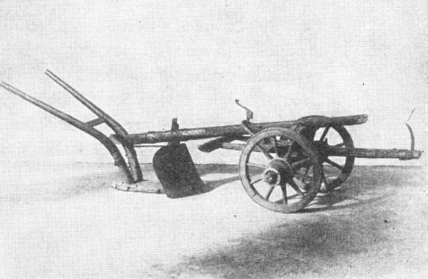
http://cs.wikipedia.org/wiki/Soubor:Ruchadlo_bratranc%C5%AF_Veverkov%C3%BDch.jpg

Průmyslová revoluce = změny v průmyslu.

- zavádění pracovních strojů (ty nahrazovaly ruční práci)
- parní stroj (dovezen z Anglie) - využíván pro pohon strojů
- pro pohánění parníků a lokomotiv

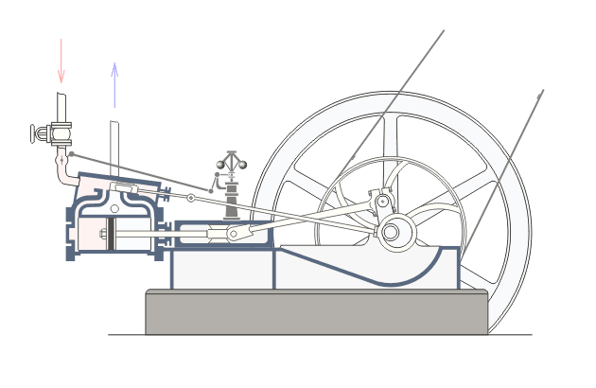
http://vedaatechnika.webnode.cz/news/parni-stroj2/

Vodní pára přichází z parního kotle, působí tlakovou silou na píst a posunuje ho ve válci. Posuvný pohyb pístu je přenášen na kliku, která posuvný pohyb převádí na otáčivý (rotační).

Změny v zemědělství a průmyslu vyvolaly potřebu rozvoje dopravy (suroviny a výrobky byly přepravovány na různá místa) – stavby silnic, železnic, využívání splavnosti řek.

Ruchadlo - nástroj k orání půdy.

Parní stroj - hnací silou stroje je pára vzniklá spalováním uhlí nebo dřeva.

Velkostatky - zemědělské usedlosti s velkým množstvím půdy, zde se uplatnily zemědělské stroje.

Úkoly:
- K jakým změnám došlo na počátku 19.století v zemědělství?
- Jaké změny nastaly v průmyslu?
- Co tyto změny způsobily v dopravě?

